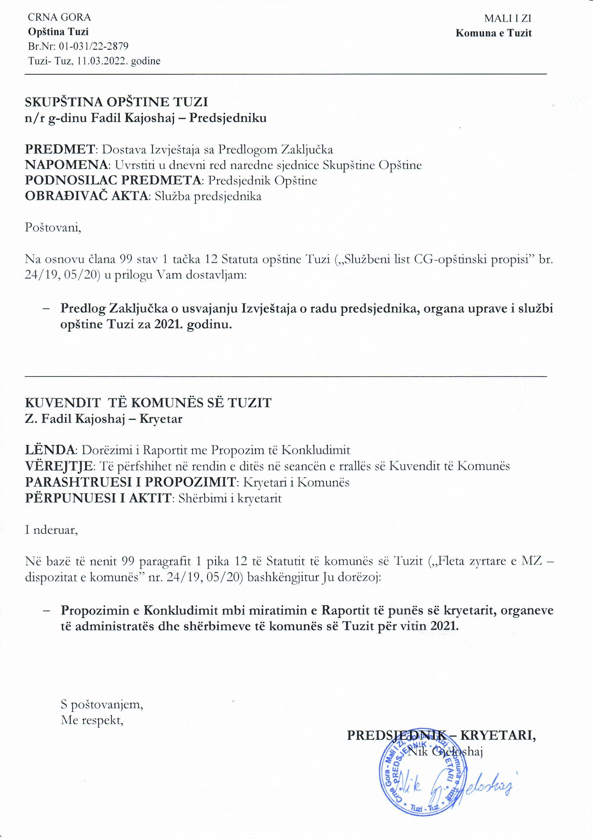
Në bazë të nenit 53 paragrafi 1 pika 23 e Statutit të komunës së Tuzit („Fleta zyrtare e MZ - dispozitat komunale” nr. 24/19, 05/20), Kuvendi i komunës së Tuzit, në seancën e mbajtur më _____.03.2022, pas shqyrtimit të Raportit të punës së kryetarit, organeve të administratës dhe shërbimeve të komunës së Tuzit për vitin 2021, ka sjellë

KONKLUDIM

MIRATOHET Raporti i punës së kryetarit, organeve të administratës dhe shërbimeve të komunës së Tuzit për vitin 2021.

Numër: 02-030/22-
Tuz, ___.03.2022

KUVENDI I KOMUNËS SË TUZIT
KRYETARI,
Fadil Kajoshaj

